

Journal de bord

# Date : 03/02/2020

## Séance N°4

### Matin

* Objectifs pour aujourd’hui
  + Aujourd’hui, j’ai aidé mes camarades à avancer le projet
  + J’ai commencé à expliquer qui devait faire quoi et les aider pour comment voir les étapes importantes et urgentes du projet
* Rapport de la journée précédente
  + La semaine passée, j’avais un Template pour mes camarades et on avait commencé le projet
* Avance sur la semaine prochaine
  + La semaine prochaine, je continuerais à aider mes camarades pour l’affichage des films

### Déroulement :

* Bouts de code

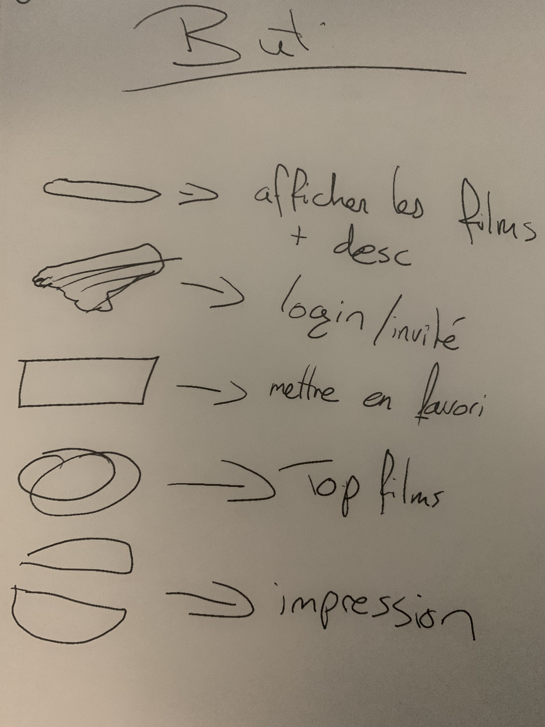

Voici une image qui m’a permis de différencier les parties du projet

### Bilan :

* Ressentie sur aujourd’hui
  + J’ai trouvé qu’aujourd’hui on a déjà une bonne base pour commencer notre projet et on s’organise mieux
* Réussites
  + Aujourd’hui j’ai réussi à comprendre le niveau d’urgence de chaque tâche et on a réussi a prendre et lire un fichier JSON.
* Echecs
  + Aucun echec
* Finitude
  + Aujourd’hui, j’ai fini de mettre le niveau de difficulté de chaque tâche et commencer proprement le projet.